TUẦN 32 Thứ hai, ngày …. tháng ….. năm……
KẾ HOẠCH BÀI DẠY
MÔN: TOÁN - LỚP 3
Bài: DIỆN TÍCH CỦA MỘT HÌNH ( 1 TIẾT) SGK/Trang 69

Lưu ý thêm với các bạn đồng nghiệp:
Trong toán học, tên của một điểm: viết chữ in hoa.
Tên của đường thẳng: viết chữ thường.
Tên của một hình: viết chữ hoa kiểu viết thường.

Trong SGK HS trang 69 bài “Diện tích một hình” phần hình thành kiến thức, tên của các hình có viết hoa kiểu chữ viết thường. Nhưng các bài còn lại, tên của các hình lại viết hoa chữ in.

Vì vậy, trong khi dạy trên lớp, khi viết mẫu trên bảng, các bạn thường xuyên lưu ý và nhắc nhở các em cách viết tên của một hình nhé!

Trân trọng!

Lỗi của SGK!

I. YÊU CẦU CẦN ĐẠT:
1. Năng lực đặc thù:
– Nhận biết “diện tích” thông qua hoạt động so sánh diện tích các hình cụ thể. – Bước đầu nhận biết “diện tích bằng nhau”, “tổng diện tích” qua các biểu tượng cụ thể
2. Năng lực chung.
- Năng lực tự chủ, tự học: lắng nghe, trả lời câu hỏi, làm bài tập.
- Năng lực giải quyết vấn đề và sáng tạo: tham gia trò chơi, vận dụng.
- Năng lực giao tiếp toán học và hợp tác: hoạt động nhóm.
- Năng lực sử dụng công cụ, phương tiện học toán.
- Năng lực tính toán, năng lực tư duylaf lập luận toán học, khả năng sáng tạo.
3. Phẩm chất.
- Phẩm chất nhân ái: Có ý thức giúp đỡ lẫn nhau trong hoạt động nhóm để hoàn thành nhiệm vụ.
- Phẩm chất chăm chỉ: Chăm chỉ suy nghĩ, trả lời câu hỏi; làm tốt các bài tập.
- Phẩm chất trách nhiệm: Giữ trật tự, biết lắng nghe, học tập nghiêm túc.
- Tích hợp : Toán học và cuộc sống, Tiếng Việt.

II. ĐỒ DÙNG DẠY HỌC
- GV: đồ dùng dạy học của phần cùng học
- HS: HS: bộ đồ dùng học tập

III. CÁC HOẠT ĐỘNG DẠY HỌC CHỦ YẾU:

Hoạt động của giáo viên | Hoạt động của học sinh
1. Hoạt động Khởi động: (5 phút)
a. Mục tiêu: Tạo cảm xúc vui tươi, kết nối với chủ đề bài học.
b. Phương pháp, hình thức tổ chức: …
- GV tổ chức hát để khởi động bài học.  - GV cho HS quan sát hình ảnh trong SGK/69  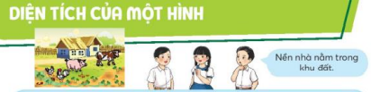  Em hiểu gì về khu đất mà bạn vừa nhắc đến?  - GV gọi 1 HS nêu nhận xét.  - Lớp bổ sung  GV chốt câu trả lời đúng.  ( GV minh họa tranh cho HS hiểu thêm)  => Ta nói diện tích của nền nhà bé hơn diện tích của khu đất .  GV giới thiệu bài: Vậy thế nào gọi là diện tích của một hình? Chúng ta cùng tìm hiểu điều này qua tiết học hôm nay nhé! | - HS hát:  - Bạn phát biểu: “Nền nhà nằm trong khu đất”  - HS thảo luận nhóm 2 và nêu nhận xét.  * Khu đất nào là phần được bao quanh bởi hàng rào.  * Nền nhà nằm trong khu đất.  - HS lắng nghe.
2. Hoạt động Kiến tạo tri thức mới ( 30 phút)
2.1 Hoạt động 1 (10 phút): Khám phá
a. Mục tiêu: Giới thiệu biểu tượng về diện tích
b. Phương pháp, hình thức tổ chức: …
Cách tiến hành:
GV gắn một tấm bìa hình tứ giác lên bảng.  Dùng tay xoa lên bề mặt của hình chữ nhật và nói: “ Đây là diện tích của hình chữ nhật. Diện tích của một hình là bề mặt của hình đó.”  GV gắn tấm bìa hình tam giác lên bảng.  - Gọi 1 HS lên bảng chỉ diện tích hình tam giác.  GV cho HS dự đoán: Theo em, diện tích hình nào lớn hơn? Vì sao?  - Gọi 1 HS nêu nhận xét và giải thích.  -GV chốt cách so sánh (1): đặt hình tam giác nằm trọn hoàn toàn trong tấm bìa hình tứ giác. Ta nói diện tích hình tam giác bé hơn diện tích hình tứ giác, hoặc diện tích hình tứ giác lớn hơn diện tích hình tam giác.  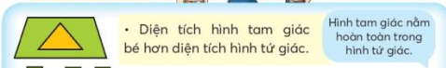  GV giới thiệu hình A và hình B  - GV hỏi: Em hãy quan sát và nêu nhận xét về diện tích hình A và hình B  - GV gợi ý: các em có thể dựa vào số ô vuông để nhận xét.  - Gọi 1 HS nêu nhận xét và giải thích.  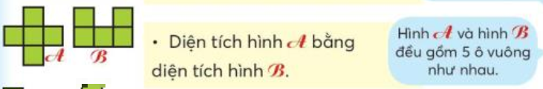  -GV chốt cách so sánh (2): Dựa vào số ô vuông bằng nhau, ta có thể so sánh diện tích của các hình: Hình nào có số ô vuông nhiều hơn thì hình đó lớn hơn....  GV giới thiệu hình C,D,E  - GV hỏi: Em hãy quan sát và nêu nhận xét về diện tích hình C,D,E  - GV gợi ý: các em có thể dựa vào số ô vuông để nhận xét.  - Gọi 1 HS nêu nhận xét và giải thích.  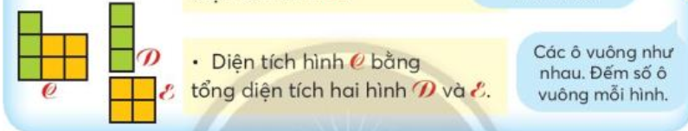  -GV chốt cách so sánh (3): Dựa vào số ô vuông bằng nhau, ta có thể so sánh diện tích của các hình: Tổng diện tích hình D và hình E bằng diện tích hình C | - HS quan sát  - HS lắng nghe  - HS lên bảng chỉ diện tích hình tam giác.  - HS trao đổi với bạn bạn ghi lại nhận xét vào nháp.  - 1 HS trình bày, lớp nhận xét.  - HS lắng nghe.  Gọi 1 HS nhắc lại cách so sánh diện tích thứ nhất.  - HS trao đổi với bạn bạn ghi lại nhận xét vào nháp.  - 1 HS trình bày, lớp nhận xét.  - 1 HS trình bày, lớp nhận xét.  Diện tích hình A và hình B  đều bằng 5 ô vuông.  Vây ta nói diện tích hình A bằng diện tích hình B, đều bằng 5 ô vuông.  - HS lắng nghe.  Gọi 1 HS nhắc lại cách so sánh diện tích thứ nhất.  - 1 HS trình bày, lớp nhận xét.  - 1 HS trình bày, lớp nhận xét.  Diện tích hình C bằng 7 ô vuông.  Diện tích hình D bằng 3 ô vuông.  Diện tích hình E bằng 4 ô vuông.  Vây ta nói diện tích hình C bằng tổng diện tích của hình D và hình E  - HS lắng nghe.  Gọi 1 HS nhắc lại cách so sánh diện tích thứ nhất.
2.2 Hoạt động 2 (20 phút): Thực hành
a. Mục tiêu:
– Nhận biết “diện tích” thông qua hoạt động so sánh diện tích các hình cụ thể.
– Bước đầu nhận biết “diện tích bằng nhau”, “tổng diện tích” qua các biểu tượng cụ thể.
b. Phương pháp, hình thức tổ chức: Học nhóm
Bài 1:  - Gọi 1 HS nêu yêu cầu của đề bài:  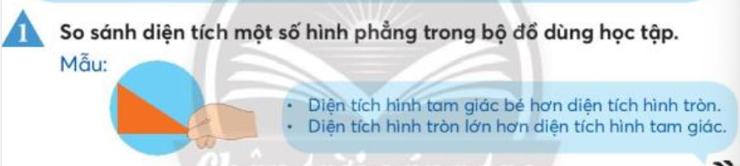  – HS (nhóm đôi) sử dụng các hình phẳng trong bộ đồ dùng học tập để so sánh diện tích  một số hình phẳng qua việc dùng các từ “bé hơn, lớn hơn, bằng, tổng”.  - HS xếp hinh và thách bạn nêu nhận xét.  Sửa bài:  Gọi một số HS trình bày trước lớp.  - GV chốt kiến thức:  Diện tích hình nhỏ hơn sẽ nằm trọn hoàn toàn trong diện tích hình lớn hơn.  Diện tích hai hình bằng nhau khi diện tích của chúng trùng khích lên nhau. | - HS đọc đề bài, lớp lắng nghe  - HS cùng thực hiện nhóm 2  (Vừa xếp hình vừa nêu câu hỏi, nhận xét)  
Bài 2:  - Gọi 1 HS nêu yêu cầu của đề bài:  – HS quan sát hình ảnh, nhóm đôi hỏi và trả lời.  – Một vài nhóm trình bày và giải thích (dựa vào số ô vuông).  Sửa bài:  Gọi một số HS trình bày trước lớp.  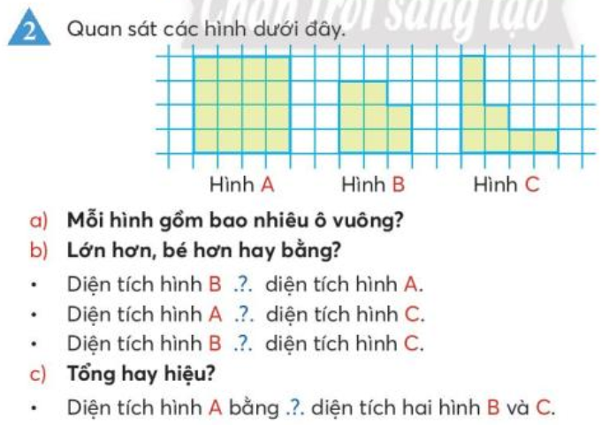  - GV chốt kiến thức:  Diện tích hình nhỏ hơn sẽ nằm trọn hoàn toàn trong diện tích hình lớn hơn.  Diện tích hai hình bằng nhau khi diện tích của chúng trùng khích lên nhau.  Dựa vào số ô vuông bằng nhau, ta có thể so sánh diện tích của các hình. | - HS đọc đề bài, lớp lắng nghe  Câu a) HS làm cá nhân, ghi kết quả vào bên dưới hình.  Câu b,c) HS cùng thực hiện nhóm 2  a) Hình A gồm 16 ô vuông  (Em tính theo hàng và cột)  Hình B gồm 8 ô vuông  (Em đếm)  Hình Cgồm 8 ô vuông  (Em đếm)  b) Diện tích hình B bé hơn diện tích hình A ( vì 8 ô vuông bé hơm 16 ô vuông)  * Diện tích hình A lớn hơn diện tích hình C ( vì 16 ô vuông lớn hơm 8 ô vuông)  * Diện tích hình B bằng diện tích hình C ( vì đều bằng 8 ô vuông)  c) Diện tích hình A bằng tổng diện tích hình B và hình C ( vì 8 ô vuông cộng 8 ô vuông bằng 16 ô vuông)  - HS lắng nghe
* Hoạt động nối tiếp: ( 5 phút)
a. Mục tiêu: HS ôn lại những kiến thức, kĩ năng đã học, chuẩn bị bài cho tiết sau.
b. Phương pháp, hình thức tổ chức: HS làm việc cá nhân
– Mỗi HS đặt một hình phẳng bất kì trong bộ đồ dùng học tập trên mặt bàn.  – Theo hiệu lệnh của GV, HS thao tác với hình trước mặt.  * GV nêu: “Chu vi của hình” HS dùng đầu ngón tay tô một vòng theo các cạnh của hình.  * GV nêu: “Diện tích của hình” HS dùng bàn tay xoa lên bề mặt của hình.  - GV chốt kiến thức:  Chu vi của hình là dường viền xung quanh của hình đó.  Diện tích của một hình là bề mặt của hình đó | - HS thao tác theo hiệu lệnh của GV.
GV nhận xét chung tiết học, khen các nhóm, các cá nhân học tập tốt cá nhân có tiến bộ trong học tập
Dặn dò: Về nhà ôn lại bài
Chuẩn bị bài: Xăng-ti-mét vuông Trang 70
Vẽ trước trên vở tự học 1 hình vuông có cạnh 1 cm
IV. ĐIỀU CHỈNH SAU TIẾT DẠY:
.......................................................................................................................................
.......................................................................................................................................
.......................................................................................................................................

Thứ ….., ngày …. tháng ….. năm……
KẾ HOẠCH BÀI DẠY
MÔN: TOÁN - LỚP 3
BÀI 11: .............. (Tiết 2)
I. YÊU CẦU CẦN ĐẠT:
1. Phẩm chất:
- Chăm chỉ: Thực hiện đầy đủ các nhiệm vụ cô giao.
- Trách nhiệm: Tự giác trong việc tự học, hoàn thành nhiệm vụ cô giao.
- Trung thực: Chia sẻ chân thật nhiệm vụ học tập của nhóm, cá nhân
2. Năng lực chung:
- Tự chủ và tự học: Tự giác học tập, tham gia vào các hoạt động
- Giao tiếp và hợp tác: Có thói quen trao đổi, giúp đỡ nhau trong học tập; biết cùng nhau hoàn thành nhiệm vụ học tập theo sự hướng dẫn của thầy cô.
- Năng lực giải quyết vấn đề và sáng tạo: Biết thu nhận thông tin từ tình huống, nhận ra những vấn đề đơn giản và giải quyết được vấn đề.
3. Năng lực đặc thù:
- Giao tiếp toán học: Củng cố ý nghĩa của phép cộng, tên gọi các thành phần của phép cộng, vận dụng vào giải quyết vấn đề dẫn đến phép cộng.
- Tư duy và lập luận toán học: Thực hiện phép cộng có nhớ trong phạm vi 100;
- Sử dụng công cụ, phương tiện toán học: Thực hiện phép cộng có nhớ trong phạm vi 100 trên các khối lập phương.
- Giải quyết vấn đề toán học: Tính toán trong trường hợp có hai dấu phép tính (+); bước đầu làm quen cách tính nhanh.
II. PHƯƠNG TIỆN DẠY HỌC:
1. Giáo viên:
- Sách Toán lớp 1; bộ thiết bị dạy toán; bảng phụ, bảng nhóm; 8 khối lập phương (2 màu: 5 + 3)
2. Học sinh:
- Sách học sinh, vở bài tập; bộ thiết bị học toán; viết chì, bảng con; …
III. CÁC HOẠT ĐỘNG DẠY HỌC CHỦ YẾU:

Hoạt động của giáo viên | Hoạt động của học sinh
1. Hoạt động Khởi động: (5 phút)
a. Mục tiêu: Tạo cảm xúc vui tươi, kết nối với chủ đề bài học.
b. Phương pháp, hình thức tổ chức: …
....
2. Hoạt động Luyện tập (... phút)
2.1 Hoạt động 1 (12 phút): .......
a. Mục tiêu: …
b. Phương pháp, hình thức tổ chức: …
......
2.2 Hoạt động 2 (15 phút): …..
a. Mục tiêu: …
b. Phương pháp, hình thức tổ chức:
....
2.3 Hoạt động 3 (12 phút): .......
a. Mục tiêu: …
b. Phương pháp, hình thức tổ chức: …
......
3. Hoạt động vận dụng (... phút) (Là phần Thử thách, Vui học, Hoạt động thực tề, Đất nước em – nếu có trong bài học)
3.1 Hoạt động 1 (12 phút): Thử thách
a. Mục tiêu: …
b. Phương pháp, hình thức tổ chức: …
....
3.2 Hoạt động 2 (15 phút): Vui học
a. Mục tiêu:
b. Phương pháp, hình thức tổ chức: …
* Hoạt động nối tiếp: (... phút)
a. Mục tiêu: HS ôn lại những kiến thức, kĩ năng đã học, chuẩn bị bài cho tiết sau.
b. Phương pháp, hình thức tổ chức: …
….

IV. ĐIỀU CHỈNH SAU TIẾT DẠY:
.......................................................................................................................................
.......................................................................................................................................
.......................................................................................................................................

